STUDIO DELLA LOCANDA “AL CASTELLO” DI CIVIDALE DEL FRIULI

Si vuole dimostrare come la realizzazione di un edificio che possa garantire una sensazione di comfort acustico nel rispetto della normativa vigente sia possibile solo facendo seguire ad una attenta fase progettuale, una scrupolosa posa in opera dei materiali o dei sistemi costruttivi scelti preventivamente.

Proprio al fine di testimoniare l’assoluta inscindibilità tra la fase progettuale e la fase costruttiva, si è voluto prendere in esame un caso studio che analizzasse globalmente la realizzazione di un edificio, partendo dalle scelte progettuali, per poi seguirle durante la loro posa in opera ed infine verificando la rispondenza delle partizioni del manufatto ai requisiti acustici imposti dal DPCM 05/12/97.

Il caso scelto riguarda l’ampliamento della locanda “Al Castello” di Cividale del Friuli, tramite la realizzazione di una nuova ala posta in fronte al vecchio stabile.

SCELTE PROGETTUALI

La realizzazione di questa nuova ala dell’albergo nasce dall’idea del proprietario di poter fornire alla sua clientela un luogo tranquillo dove poter godere del suggestivo paesaggio delle colline friulane, lontano dal caos e dalla frenesia della vita cittadina.

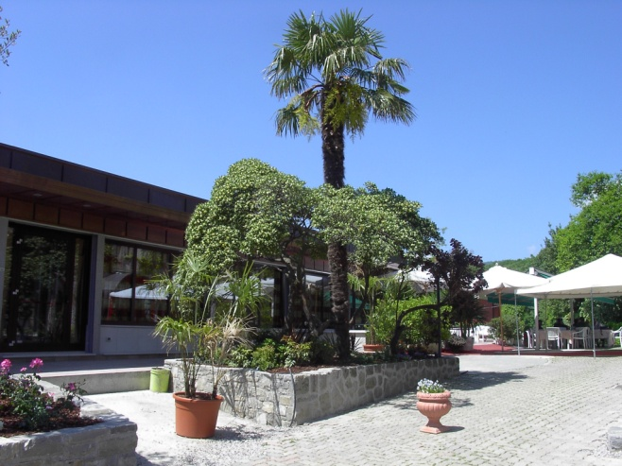 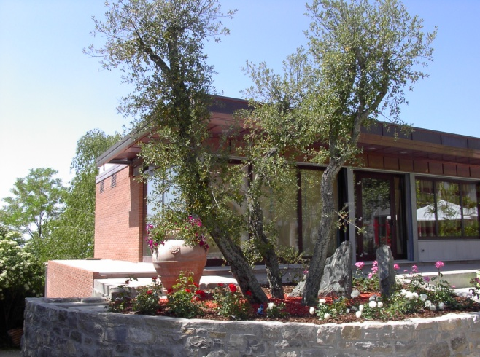

Fig. 5.1 e 5.2_ vedute esterne della nuova ala della locanda “al Castello”.

Il progetto prevede la realizzazione di tre piani, ognuno con una differente destinazione d’uso, parzialmente interrati seguendo il dislivello del terreno del lotto fabbricabile.

Il primo livello, posto a - 3,20 m di altezza dalla quota di riferimento è destinato realizzazione di una zona benessere / fitness per la clientela dell’albergo; al secondo livello invece, a quota 0,00 m, saranno collocate dieci camere da letto in modo da poter ampliare la disponibilità offerta dal vecchio stabile; mentre al terzo livello, a quota + 3,20 m, verrà realizzato un ampio salone polifunzionale, da destinarsi a sala ristorante, convegni o ricevimenti a seconda della necessità, e collegato alla “locanda” esistente tramite un passaggio vetrato.

Proprio questa diversità di destinazioni d’uso assegnate ai tre livelli ha imposto un vincolo e allo stesso tempo degli spunti per la scelta dei materiali da impiegare nella realizzazione dell’edificio.

La costruzione di un’ampia sala ristorante, che notoriamente può essere considerata come una fonte di disturbo, mal si presta infatti ad essere posta sopra a delle camere da letto dove solitamente si esige il massimo silenzio, andando quindi a scontrarsi con l’idea di base del committente di voler offrire alla sua clientela un luogo tranquillo dove potersi riposare.

La garanzia di avere degli ambienti dotati di un rilevante comfort acustico non si sarebbe potuta raggiungere con i tradizionali sistemi costruttivi; l’impiego di un sistema costruttivo che potesse costituire un involucro fonoisolante da qualsiasi fonte di disturbo è diventato quindi il cardine delle scelte progettuali effettuate in questo contesto.

Dato il tema della tesi, l’attenzione verrà focalizzata sugli ambienti che maggiormente necessitano di una protezione acustica, ovvero sulle camere da letto ed in particolare all’isolamento tra due camere adiacenti e tra le camere e il salone soprastante.

INTERVENTI DI FONOISOLAMENTO

Come descritto nei capitoli precedenti, i rumori si trasmettono da un ambiente disturbante ad un ambiente disturbato, oltre che direttamente attraverso la partizione divisoria, anche attraverso le strutture laterali dell’edificio.

Per tale motivo, il principio base seguito in fase progettuale è stato quello di considerare globalmente tutte le partizioni di cui si compone un ambiente, nonché la relazione che intercorre tra di esse e le strutture portanti.

L’obiettivo finale è stato quello di creare un involucro fonoisolante unitario, facendo molta attenzione anche nel curare le soluzioni d’angolo tra le differenti partizioni in modo da garantire una continuità di isolamento acustico ed eliminare il più possibile i percorsi preferenziali al passaggio di rumore.

Prima di scegliere i sistemi costruttivi da impiegare per la realizzazione dell’isolamento acustico, sono stati definiti l’assetto strutturale dell’edificio, le pareti perimetrali e il tipo di solaio da adottare.

Strutturalmente l’edificio è costituito da pilastri e setti in calcestruzzo da 20 cm di larghezza posti ad un interasse di 3,60 m che scandiscono anche l’andamento delle camere dell’albergo.

Le pareti di facciata sono costituite da blocchi in calcestruzzo di spessore 20 cm, rivestite con mattoni faccia a vista di spessore 12,5 cm. I solai interpiano sono di tipo misto in cemento armato e laterizio, con pignatte da 20 cm di spessore e soletta in calcestruzzo da 4 cm.

Per quanto riguarda specificatamente la scelta dei sistemi costruttivi atti a garantire al manufatto un buon livello di fonoisolamento, si è optato per una tecnica di costruzione “a secco”, con l’impiego di partizioni leggere in lastre di gesso rivestito.

Il motivo per cui si è optato per questa soluzione costruttiva risiede nel fatto che con queste tipologie di pareti interne è possibile ottenere elevati valori di potere fonoisolante con il vantaggio di impiegare masse e spessori contenuti rispetto agli altri sistemi costruttivi.

La ditta produttrice dei materiali impiegati per le soluzioni costruttive studiate in questo edificio è l’azienda **ERACLIT-VENIER** spa di Portomarghera – Venezia.

Isolamento acustico tra ambienti adiacenti

Come appena accennato, l’isolamento acustico tra gli ambienti adiacenti è stato garantito dall’impiego di divisori leggeri in lastre di gesso rivestito.

Sia nelle pareti divisorie tra camera e camera, che tra bagno e camera, nonché tra corridoio e camera sono state impiegate le stesse tipologie costruttive in modo che ogni ambiente potesse essere isolato dall’altro.

Nello specifico, le pareti divisorie tra camera e camera, di spessore totale 20 cm, sono strutturalmente costituite da un’orditura di sostegno composta da una serie di montanti verticali a “C” in acciaio zincato di sezione 100 x 50 mm, posti in opera verticalmente ad interasse di mm 600. A pavimento, a soffitto ed alle partenze dai muri sono posizionate delle guide con sezione ad “U” in acciaio zincato atte a contenere i montanti sopradescritti, ma disaccoppiate mediante una banda autoadesiva in neoprene.

Sui montanti a “C” sono fissati a mezzo viti i pannelli **ERACLIT PV** in lana di legno mineralizzata con magnesite ad alta temperatura di dimensioni 35 x 600 x 2400 mm successivamente rivestiti con delle lastre in cartongesso di 15 mm di spessore, vincolate anch’esse direttamente alla struttura metallica tramite viti.

L’intercapedine tra i pannelli viene riempita con un pannello di lana minerale dello spessore di mm 50 e densità 50 kg/m3 **[ 6 ]**.

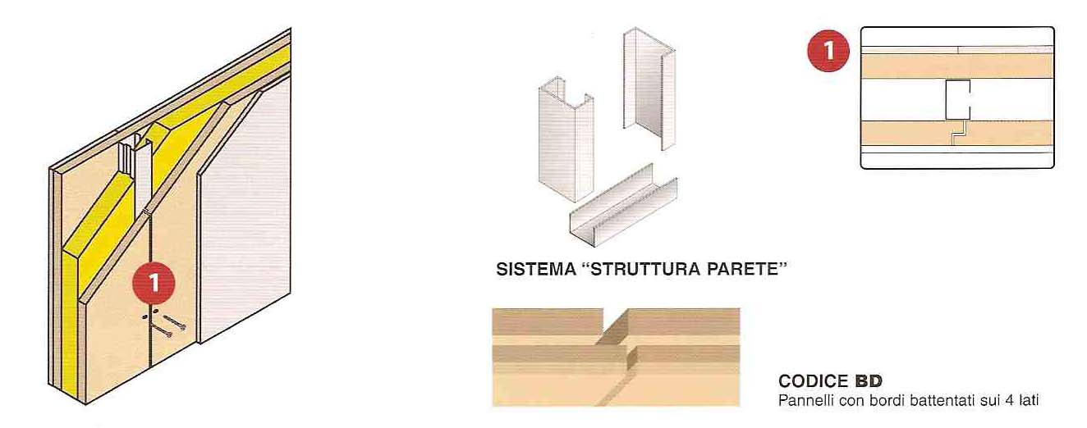

Fig 5.3_ schema costruttivo della parete leggera in gesso rivestito.

In questi tipi di pareti, i pannelli ERACLIT PV svolgono un’ottima funzione disaccoppiante, mentre il riempimento dell’intercapedine con la lana minerale permette di ridurre le risonanze proprie della cavità.

L’indice di valutazione del potere fonoisolante Rw certificato per la parete sopra descritta è di 58 dB.

Per garantire la continuità di isolamento acustico ed evitare il generarsi di ponti acustici, si è optato per rivestire i setti e i pilastri in calcestruzzo con gli stessi materiali impiegati nella realizzazione delle pareti divisorie.

Isolamento acustico di facciata

Con il solo utilizzo delle pareti perimetrali adottate in questo edificio sicuramente non si sarebbe riuscito a superare il limite minimo imposto dalla normativa per quanto riguarda l’indice di valutazione dell’isolamento di facciata, che per un edificio a destinazione alberghiera è pari a 40 dB.

Per aumentare il potere fonoisolante della parete perimetrale e garantire comunque una continuità tipologica con i divisori interni, si è pensato di realizzare una controparete con l’impiego, anche in questo caso, di pannelli **ERACLIT PV**. I pannelli di dimensioni 35 x 600 x 2400 mm, vengono rivestiti con lastre di cartongesso di 15 mm di spessore, e montati a mezzo viti su un’orditura di supporto distanziale costituita da profili a “C” di passo mm 600 e guide perimetrali con sezione ad “U”, in acciaio zincato. La struttura viene posata senza punti di contatto con la parete.

L’intercapedine, di mm 50, viene riempita anche in questo caso con lana di roccia.

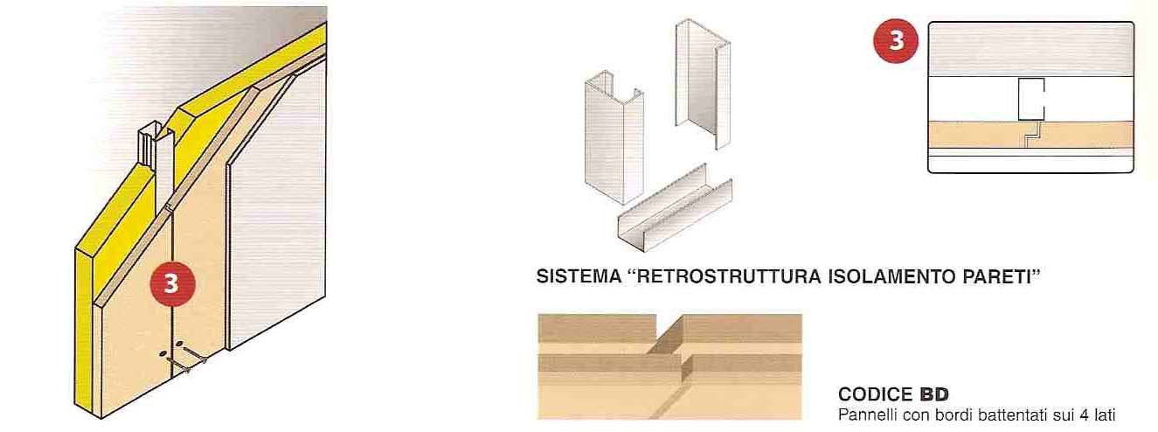

Fig 5.4_ Schema costruttivo della controparete in gesso rivestito.

Fondamentale poi è la scelta dei serramenti, essendo gli elementi dal minor potere fonoisolante della facciata. Sia nelle camere da letto ma soprattutto nel salone soprastante il progetto prevede delle vetrate di notevoli dimensioni, con la conseguente riduzione delle capacità fonoisolanti globali della facciata.

Per ovviare a tale inconveniente si sono scelti dei serramenti con telaio in acciaio da 65 mm dotati di guarnizioni nelle battute e vetri stratificati composti dall’assemblaggio di due lastre di 3+3 mm di spessore, un’intercapedine da 12 mm e altre due lastre di 4+4 mm di spessore.

Isolamento acustico al rumore di calpestio.

Nel trattare il tema dell’isolamento al rumore di calpestio, particolare attenzione è stata posta nel solaio di separazione tra l’ampia sala polifunzionale e le camere da letto sottostanti, a causa della differente destinazione d’uso dei due piani.

Al fine di ostacolare il passaggio dei rumori impattivi dal piano superiore a quello inferiore si è fatto ricorso alla realizzazione di un pavimento galleggiante, che garantisse la sconnessione tra la struttura del solaio e la pavimentazione tramite l’impiego di un materiale resiliente.

Nello specifico, sopra al solaio in laterocemento di spessore 20+ 4 cm, si è posto uno strato di cemento alleggerito di 10 cm, su cui si è andato poi a stendere il materiale resiliente costituito da un doppio strato incrociato in pannelli **ERPAV** in lana di legno mineralizzata con magnesite ad alta temperatura di spessore 8 mm e dimensioni 600 x 2000 mm.

Sopra ai pannelli, per evitare l’aggrappo del massetto all’isolante, si è posato un foglio di polietilene e, al fine di garantire la disgiunzione anche tra il massetto e le pareti, lungo le murature perimetrali è stata posizionata una fascia in gomma.

Il massetto in calcestruzzo posto sopra il materiale resiliente presenta uno spessore di 4 cm, in cui è stata interposta una rete elettrosaldata per evitare la formazione di crepe o rotture.

A finire, la pavimentazione superficiale è costituita da piastrelloni di ceramica.

Dai certificati di laboratorio dell’I.E.N. G. Ferraris di Torino, l’impiego di un doppio strato di pannelli ERPAV, con un foglio di polietilene e un massetto da 5 cm presenta un indice di valutazione dell’attenuazione del livello di pressione sonoro di calpestio Δ Lw pari a 20,5 dB.

Per incrementare ulteriormente la capacità fonoisolante del solaio, nelle camere da letto si è optato anche per la realizzazione di un controsoffitto che può essere tipologicamente assimilabile alle contropareti posate lungo le murature perimetrali.

Anche in questo caso vengono utilizzati dei pannelli **ERACLIT PV**, rivestiti in lastre di cartongesso e montati tramite viti sull’orditura di sostegno costituita da profili a “C” di sezione 75 X 40 mm in acciaio zincato. La struttura viene quindi applicata a mezzo opportuni tasselli direttamente al solaio da proteggere, ma disaccoppiata dallo stesso mediante una banda autoadesiva in neoprene. Anche in questo caso poi, l’intercapedine tra il solaio e il pannello viene riempita con pannelli in lana minerale di spessore 50 mm e densità 50 kg/m3 **[ 6 ]**.

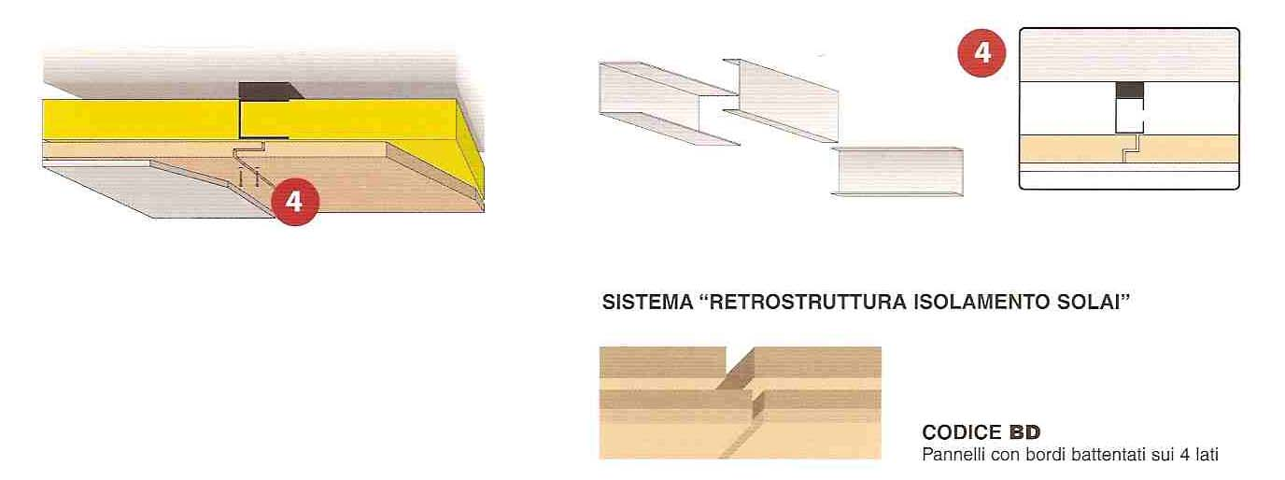

Fig 5.5_ Schema costruttivo del controsoffitto in cartongesso.

Dai certificati di laboratorio dell’I.E.N. G. Ferraris di Torino, l’impiego di un controsoffitto con pannelli ERACLIT PV da 35 mm, cartongesso da 15mm e un’intercapedine da 25 mm apporta al solaio un indice di valutazione dell’attenuazione del livello di pressione sonoro di calpestio Δ Lw pari a 9,3 dB **[8]**.

Considerando che un solaio nudo in laterocemento di spessore 20 + 4 cm presenta in opera un indice di valutazione del livello da rumore di calpestio apparente L’n,w pari a circa 85 dB e che sistemi adottati in questo contesto possono ridurlo ulteriormente di circa 30 dB, si possono considerare ampiamente verificati gli indici indicati dalla normativa, che per un edificio a destinazione alberghiera impongono un limite massimo di 63 dB.

LA REALIZZAZIONE IN OPERA

In questa parte si farà riferimento alla posa in opera dei materiali e dei sistemi costruttivi scelti in fase progettuale ed in particolare alle accortezze che sono state seguite per la realizzazione di un manufatto a “regola d’arte”.

LE PARETI DIVISORIE INTERNE

In opera la realizzazione di una parete leggera avviene dapprima posizionando le guide ad “U”, che consentono il successivo fissaggio dei montanti di sostegno a “C”. In particolare il collegamento della parete al pavimento deve essere rigido e resistente agli urti localizzati. I montanti verticali sono collegati al pavimento a mezzo di robuste squadrette fissate a tasselli opportunamente dimensionati.

Viceversa il collegamento della parete al solaio deve consentire gli scorrimenti dovuti alle frecce di questi ultimi ed alle dilatazioni termiche. Anche i montanti sono ancorati al solaio ma la possibilità di scorrimento è realizzata attraverso fori convenientemente asolati nelle squadrette **[ 6 ]** .

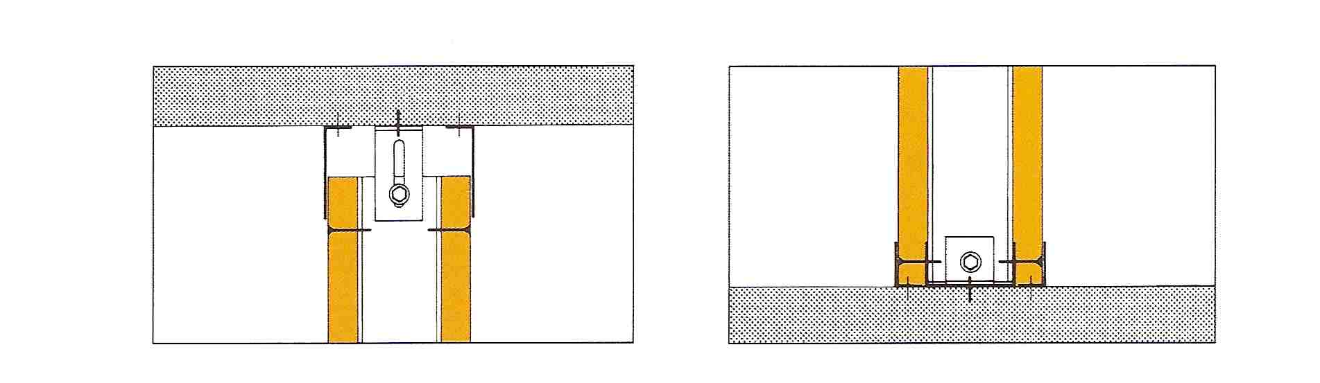

Fig 5.6 e 5.7_ Soluzioni di attacco delle pareti al soffitto e al pavimento.

Per quanto riguarda poi la posa in opera dei pannelli ERACLIT PV, questi vengono posizionati per fasce orizzontali in modo che la lunghezza del pannello (2400 mm) possa appoggiare su quattro montanti verticali. I giunti verticali tra fasce adiacenti vengono sfalsati.

I bordi dei pannelli ERACLIT PV sono battentati per dare più rigidità alla parete ma anche per garantire una maggior tenuta acustica ed ai fumi di un eventuale incendio.

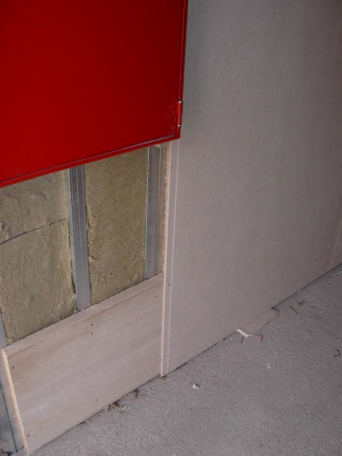 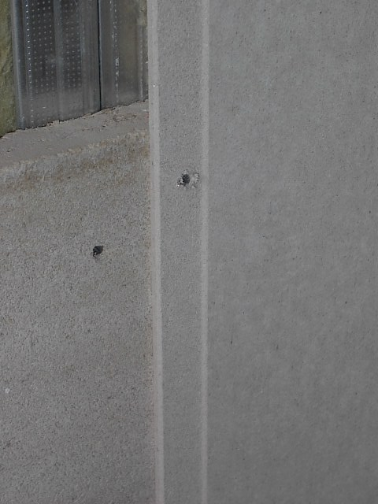

Fig 5.8 e 5.9_ Particolari di posa in opera dei divisori leggeri in gesso rivestito.

Una volta fissati i pannelli ERACLIT PV e le lastre in cartongesso all’orditura di sostegno, i giunti vengono trattati con garza ed opportuna rasatura.

In fase progettuale si è già parlato dei vantaggi che le pareti leggere in gesso rivestito hanno rispetto alle altre murature pesanti. Con l’impiego di pesi e spessori ridotti si possono ottenere valori di potere fonoisolante elevati che con gli altri tipi di murature non sarebbe possibile.

Ma esiste un altro vantaggio che è dato dalla tecnica di costruzione a secco. Si è visto nel capitolo 3 come nella costruzione di murature in blocchi o forati, errate o frettolose realizzazioni dei giunti di malta possano lasciare dei fori nelle murature, con la conseguente generazione di ponti acustici e una riduzione del potere fonoisolante globale della parete.

Nelle pareti leggere in gesso rivestito questo problema non si pone, non essendoci giunti di malta ma unicamente connessioni tramite viti.

Un’altro vantaggio fondamentale nell’impiego di questi tipi di divisori riguarda la facilità di realizzazione delle tracce per il passaggio degli impianti di qualsiasi genere o l’inserimento delle scatole degli impianti elettrici.

Con l’ausilio di opportune frese si possono infatti facilmente eseguire sulle lastre i fori della dimensione desiderata per l’installazione delle scatole in cui applicare prese o interruttori, senza dover in un secondo momento passare al riempimento delle tracce sovrabbondanti con la malta.

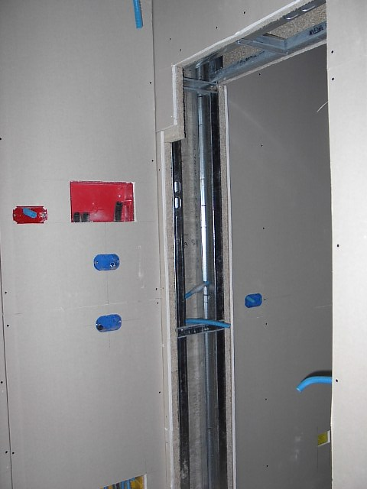 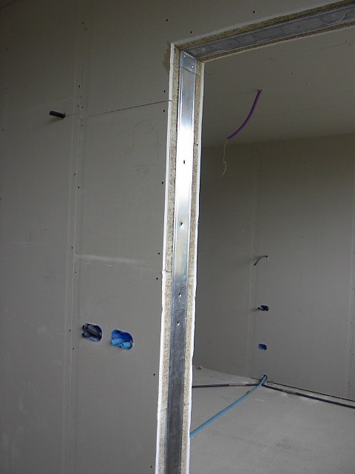

Fig 5.10 e 5.11_ Esempi di realizzazioni di tracce di impianti nelle pareti leggere.

Per quanto riguarda l’inserimento di porte e finestre, l’utilizzo del cartongesso ha il vantaggio di poter realizzare precise soluzioni di connessione tra i serramenti e le pareti, senza dover lasciare elevate cavità tra le due parti ed evitare quindi il formarsi di ponti acustici.

Nelle figura sottostante è rappresentata la connessione tra il serramento di una camera da letto e la controparete interna della muratura di facciata.

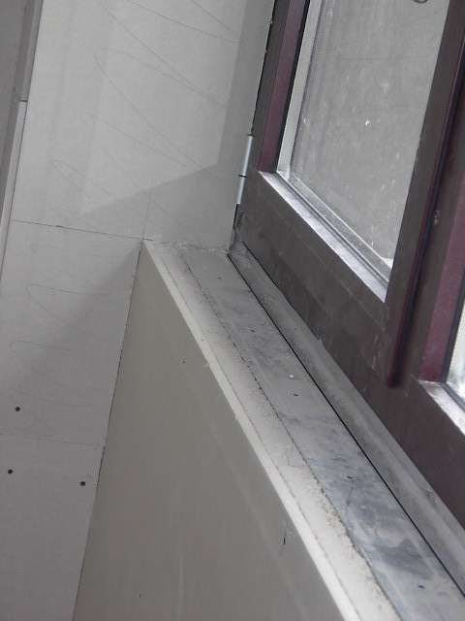

Fig 5.12_ Esempio di connessione tra il serramento e la parete.

Dall’immagine si può notare chiaramente la stratificazione della controparete in cartongesso e pannelli ERACLIT PV , montati sull’orditura di sostegno in acciaio zincato.

Particolare cura è stata posta anche nella soluzione d’angolo, dove il pilastro è stato completamente rivestito al fine di evitare la formazione di percorsi privilegiati al passaggio di rumore.

L’ISOLAMENTO ACUSTICO DEGLI IMPIANTI .

Dovendo garantire all’interno degli ambienti dell’albergo una piacevole sensazione di comfort acustico, grande attenzione in fase costruttiva è stata posta nell’isolamento degli impianti, sorgenti dirette di generazione di rumore.

In particolare è stato accuratamente trattato l’impianto idraulico, dove le tubazioni, come si può notare dalle immagini seguenti, sono state rivestite con materiale isolante.

Tutte le tubazioni sono state poste sotto al soffitto e fatte passare in opportuni cavedi insonorizzati in modo da ostacolare la trasmissione di rumore aereo.

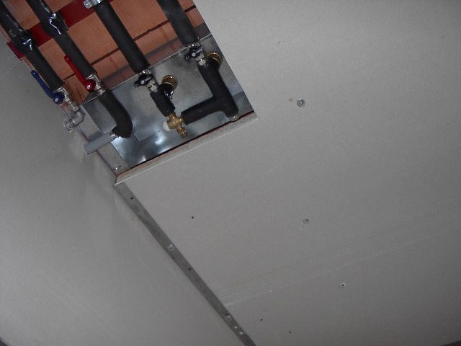 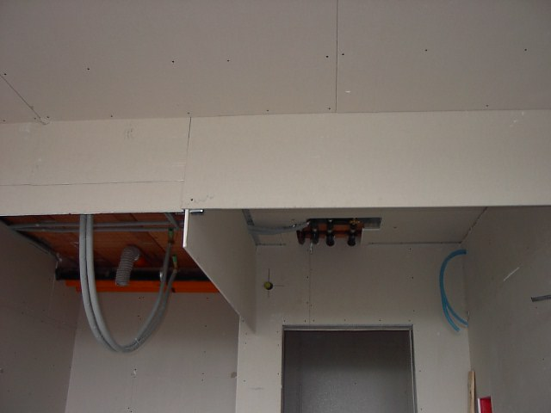

Fig 5.13 e 5.14_ Esempi di isolamento dell’impianto idraulico.

Cavedi in cartongesso sono stati realizzati anche all’interno di ogni bagno, per insonorizzare gli impianti di smaltimento delle acque nere dei sanitari.

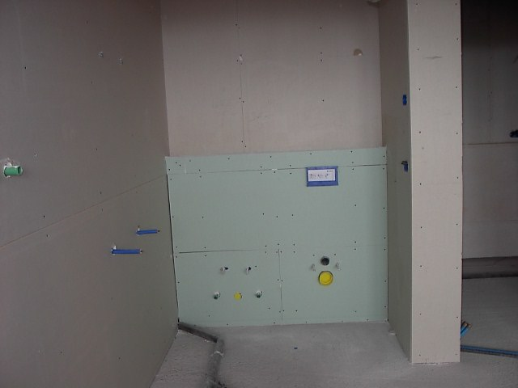 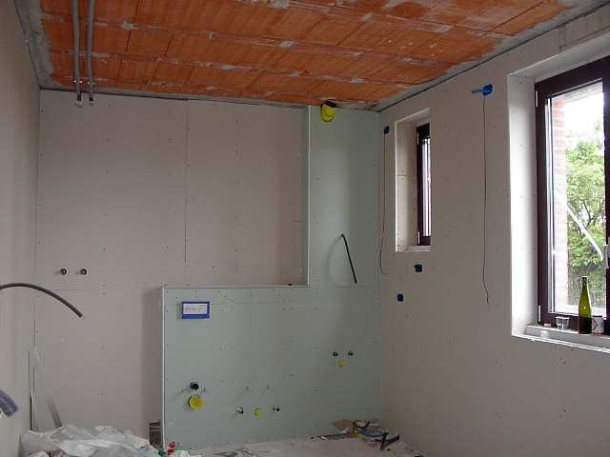

Fig 5.15 e 5.16_ Esempi di realizzazioni di cavedi per gli scarichi dei sanitari.

LE VERIFICHE IN OPERA

Al fine di verificare la rispondenza delle prestazioni acustiche dei sistemi costruttivi impiegati nella realizzazione di un edificio ai valori preventivamente ipotizzati in fase progettuale, è utile testare in opera tali sistemi attraverso delle misurazioni fonometriche.

Una volta effettuate le misurazioni e calcolato l’indice di valutazione della grandezza di riferimento, è possibile stilare le certificazioni di conformità delle partizioni testate ai valori dei requisiti acustici passivi imposti dal DPCM 05/12/97.

Nelle pagine seguenti sono riportate le certificazioni dei sistemi costruttivi misurati in opera nella nuova ala della locanda “al Castello”.

Nello specifico, una misurazione è stata effettuata tra due camere da letto adiacenti per testare il potere fonoisolante della parete divisoria; una misurazione è stata effettuata tra il salone polifunzionale e una camera da letto sottostante per calcolare il livello di rumore di calpestio del solaio; e una misura è stata effettuata esternamente, rivolgendo il segnale sonoro verso la parete finestrata del salone, al fine di determinare l’isolamento acustico standardizzato di facciata.

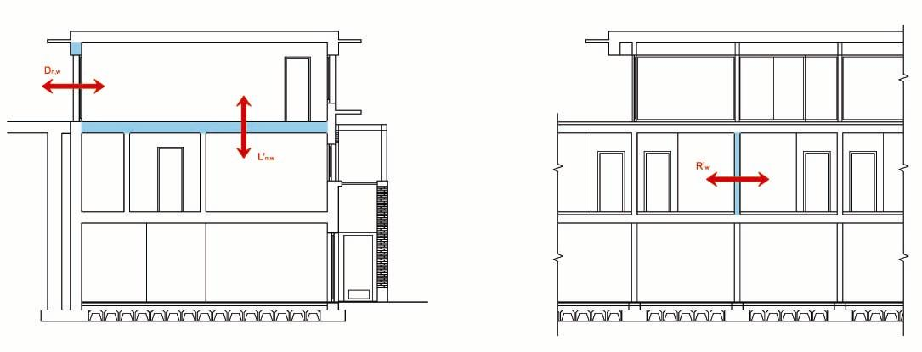

Fig 5.17_ Partizioni edilizie testate in opera.

Tutte le misurazioni hanno dato dei risultati molto soddisfacenti e comunque conformi agli indici di valutazione dei requisiti acustici passivi imposti dalla normativa.

In particolare, il solaio di separazione tra il salone e le camere sottostanti ha fornito un livello di pressione sonora di calpestio notevole, pari a 42 dB, ovvero 11 dB in meno rispetto al limite massimo imposto dalla normativa.

La parete di separazione in pannelli ERACLIT PV e lastre di cartongesso invece ha fornito in opera un indice di valutazione di potere fonoisolante R’w pari a 52 dB, ovvero 2 dB in più rispetto al minimo consentito di legge, ma comunque 6 dB in meno rispetto all’indice di valutazione del potere fonoisolante della stessa parete testata in laboratorio.

La misurazione dell’isolamento acustico di facciata si è attestata su un indice di 40 dB, ovvero il limite minimo consentito dalla normativa, ma è comunque soddisfacente se si considera che è stata effettuata su una parete costituita da vetrate a tutta altezza, che notoriamente sono elementi dal potere fonoisolante molto debole.





